**操作系统启动过程**

数据科学与计算机学院 计算机类 18级 18340064 黄思蓉

# 预备知识

## 操作系统一开始是放在硬盘/软盘/光驱/U盘的。

## 程序的执行必须要在内存中，操作系统可以看作是一个程序。

## BIOS（Basic Input/Output System，Firmware 固件）：不属于硬件和软件，以硬件的方式存在，但其内部是软件，是一组固化到计算机内主板上一个ROM芯片上的程序。BIOS是计算机开启时运行的第一个程序，保存着计算机最重要的基本输入输出的程序、开机后自检程序和系统自启动程序。

## Bootloader：一个应用程序，主要功能为加载OS，Bootloader安装在MBR中，或者每个分区的 boot sector上面的程序

## MBR（Master Boot Record，主启动记录），存放在硬盘/软盘的首扇区，一般来说，这个记录有512字节，特别的以0x55aa结束。MBR分为两个部分，第一部分有64个字节，用于存放磁盘分区表信息；第二部分有446个字节，用于存放引导代码，即bootloader。

## MBR和boot sector都是磁盘中的一个磁区（sector），但是他两个的区别是 MBR是整个磁盘的第一个sector，boot sector是每个分区的第一个sector。

# 操作系统启动过程

## **简述**

操作系统启动过程，总的来说就是：开机之后，计算机执行第一个程序BIOS，BIOS加载Bootloader，之后系统运行Bootloader，Bootloader完成一系列的功能并加载OS，之后系统运行OS。这就是操作系统的启动过程。

接下来细述以上加载过程的细节，以及不同程序在这个过程中所执行的功能和所起的作用。在这个过程中就回答了可能的疑问：为什么计算机执行的第一个程序是BIOS？（或者说为什么计算机可以执行BIOS？）BIOS是怎么加载Bootloader？为什么BIOS不直接加载OS而是先加载Bootloader，再通过Bootloader来加载OS？等等。

## **BIOS阶段**

我们知道cpu只能执行在内存中的程序，而操作系统一开始是在放在硬盘/软盘/光驱/U盘上的，所以操作系统的启动过程就是把操作系统加载到内存，然后把cpu的控制权交给操作系统。

计算机的启动是一个很矛盾的过程：必须先运行程序，然后计算机才能启动，但是计算机不启动就无法运行程序！而BIOS就解决了这个矛盾：BIOS预先存入了一小段程序，BIOS的运行不需要某种硬件电路来启动它。另外CPU本身就被设计成接通电源，就立刻从“0”地址开始运行，所以只要把BIOS程序放在0地址上，BIOS就是计算机执行的第一个程序！

BIOS的主要功能：首先先进行POST（Power－On Self Test，加电后自检）POST主要检测系统中一些关键设备是否存在和能否正常工作，例如内存和显卡等设备；如果硬件出现问题，主板会发出不同含义的蜂鸣，启动中止。如果没有问题，屏幕就会显示出CPU、内存、硬盘等信息。

BIOS加载Bootloader：BIOS 程序在执 行一些必要的开机自检和初始化后就开始搜寻可引导的存储设备(即根据用户指定的引导顺序从软盘、硬盘或是可移动设备)。如果找到，则将存储设备中的引导扇区（即加载Bootloader）读入物理内存0x7C00处，并跳转到0x7C00继续执行，从而将CPU的控制权交给Bootloader。前面提到的MBR特别的以0x55aa结束，就是在BIOS搜寻过程中，表明这个设备可以用于启动的。

## **Bootloader阶段**

CPU上电及BIOS的工作都不是操作系统能控制的，而从引导扇区开始，就完完全全可由操作系统来控制了。由于不同系统的文件格式不同，因此必须要以一个开机管理程序来处理核心文件的载入，这个程序就叫BootLoader （bootloader中常用的引导程序有：LILO、GRUB、Loadin、ROLO、Etherboot、LinuxBIOS、BLOB、U-boot、RedBoot），即引导扇区指示了怎样把操作系统内核读进内存。

Bootloader主要的功能：  
（1）提供选择：使用者可以选择不同的开机选项，提供多重开机的功能  
（2）载入核心文件：直接指向可开机的程序区域来启动操作系统  
（3）转交其他loader：将开机管理功能转交给其他loader负责（MBR只用一个，但是开机管理程序除了安装在MBR外，还可以安装在每个分区的boot sector当中）

# 示意图

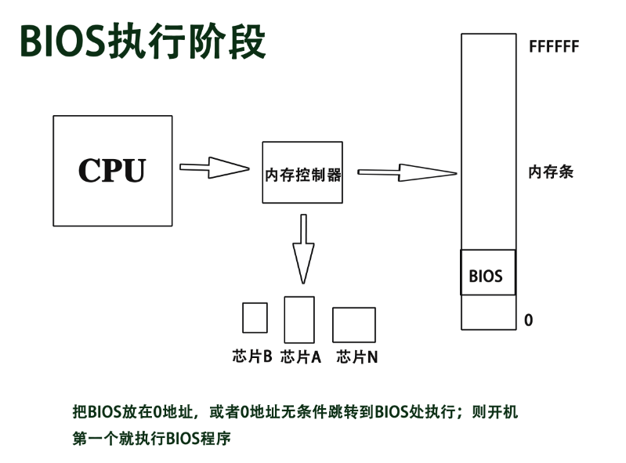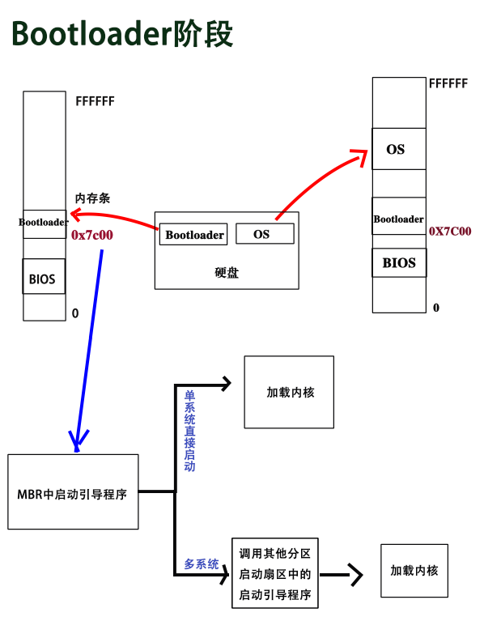

# 总结

在了解操作系统启动过程中，一开始对于BIOS，MBR等新名词是不懂的，也分不清MBR和Bootloader的区别，不过在大致了解了操作系统的启动步骤，再去了解每个步骤的细节，就大致理清脉络了。

# 参考资料

1. C语言中文网主引导目录（MBR）结构及作用详解. <http://c.biancheng.net/view/1015.html>
2. [zxnsirius](https://me.csdn.net/zxnsirius).Bootloader的作用、为什么需要Bootloader？.<https://blog.csdn.net/zxnsirius/article/details/52166558>
3. [yolks丶](https://blog.51cto.com/yolks). 关于bootloader的一点知识. <https://blog.51cto.com/yolks/1857838>
4. [郭彦章](https://me.csdn.net/weixin_39465823). Bootloader，MBR，主分区，扩展分区，逻辑分区的区别. <https://blog.csdn.net/weixin_39465823/article/details/83786434>
5. [jacky0922](https://me.csdn.net/jacky0922). Windows启动过程详解. <https://blog.csdn.net/jacky0922/article/details/1828396>
6. [wchstrife](https://me.csdn.net/wchstrife). 浅谈操作系统-启动过程. <https://blog.csdn.net/wchstrife/article/details/78879554>
7. [dingxm_](https://me.csdn.net/dingxm_).操作系统学习笔记1-操作系统是如何启动的. <https://blog.csdn.net/dingxm_/article/details/79057573>
8. [_星星之火_](https://me.csdn.net/lck898989).操作系统加载过程. <https://blog.csdn.net/lck898989/article/details/78945972?depth_1-utm_source=distribute.pc_relevant.none-task-blog-BlogCommendFromBaidu-5&utm_source=distribute.pc_relevant.none-task-blog-BlogCommendFromBaidu-5>